上海建桥学院
本科实验报告

课程名称： | 微处理器原理与应用
学 号： | 1823945
姓 名： | 陈柯宇
专 业： | 电子科学与技术（智能电子）
班 级： | 电科B18-2
指导教师： | 钱素琴

课内实验目录及成绩
序号 | 实验名称 | 实验类型 | 页码 | 成绩
1 | I/O口输出控制实验 | 设计型 | 1
2 | 数码管扫描实验 | 设计型 | 6
3 | 中断实验 | 设计型 | 10
4 | 串口通信实验 | 设计型 | 15
总成绩
机电学院
2020年 3 月

实验一 I/O口输出控制实验

- 实验目的
1、初步了解单片机 I/O 口输出高低电平的方法，延时函数的时间估算；
2、掌握循环移位的工作原理和操作方法，学会使用 C51 封装好的函数库 C51LIB，延时函数的时间估算；
3、能综合运用I/O口的原理，编程实现灯闪烁和流水灯的控制。
- 主要仪器设备
1、TX-1C单片机实验板1块；
2、PC机一台
3、软件环境：OS：WIN7、keil uVision4、STC下载器
- 实验内容
1、实验电路图
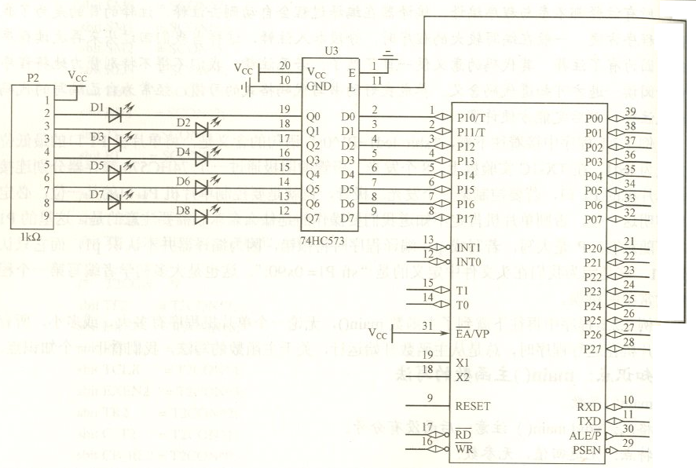
图1-1 单片机控制LED电路原理图
2、结合引脚图和真值表，回答关于锁存器74HC573工作原理的相关问题。
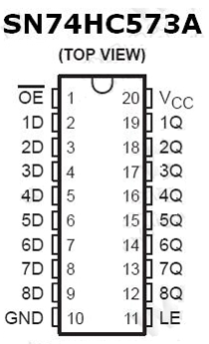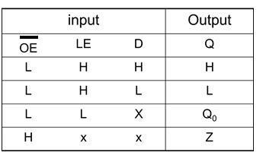
图1-2 74HC573芯片引脚图 图1-3 74HC573真值表

(1)在真值表中，H表示高电平；L表示低电平；X表示任意电平；Z表示 高阻态 ；Q0表示上一次的电平状态。
(2)简述锁存器74HC573的工作原理（解释OE、LE、D、Q的含义，以及何种条件下锁存器的工作状态是锁存、不锁存及高阻状态）： OE是三态允许控制端，输出使能，LE是锁存端，D是输入数据Q是输出数据；当OE=0，LE=1时输出端数据等于输入端数据；当OE=0，LE=0时输出保持不变；丹OE=1时其它两个输入端口为无关项，输出端为高阻状态
(3)结合本实验电路图分析，单片机上电复位后，P2.5端口默认为 高电平 （高电平、低电平、不确定），在该状态下，图中锁存器输出端口的状态是 高电平 （高电平、低电平、高阻态）。
(4)图中，锁存器的作用有两个，分别是：
① 数据锁存：当输入数据消失时，在芯片输出端，数据仍然保持
② 直通态：输出=输入

3、编写单灯闪烁程序
#include <reg52.h>
#define uint unsigned int //添加注释：宏定义uint为unsigned int
sbit led1=P1^0; //添加注释：位声明led1为P1端口第0位输出
void delayms(uint); //添加注释： 声明毫秒级延迟函数并给形参
void main()
{
while(1)
{
led1=0; //添加注释：0赋给led1表示led1（P1端口第0位）灯亮
delayms(200); //添加注释： 延迟200ms
led1=1; //添加注释： 1赋给led1表示led1（P1端口第0位）灯灭
delayms(200);
}
}
void delayms(uint x)
{
uint i,j;
for(i=x;i>0;i--) //添加注释：形参x赋值给i达到不同时长的延迟
for(j=110;j>0;j--);
}
(1)按要求添加上面代码的注释。
(2)调试程序、并下载到TX-1C实验板，观察LED灯的运行情况。
实验现象是： LED1以亮200ms，灭200ms的频率闪烁

(3)修改程序，要求点亮D1、D2、D3、D4，持续 1s，然后熄灭，持续 2s，再点亮，循环闪烁。实验效果要求演示给指导教师。

4、编写流水灯程序
#include "reg52.h"
#include<intrins.h> //因为要用到左右移函数，所以加入这个头文件
typedef unsigned int u16; //对数据类型进行声明定义
typedef unsigned char u8;
#define led P1 //将P1口定义为led 后面就可以使用led代替P1口
void delayms(u16);
void main()
{
u8 i;
led=0x01; //添加注释 除了第一个灯灭，其余都亮
delayms(300);
while(1)
{
for(i=0;i<7;i++)
{
led=_crol_(led,1); //添加注释：led向左移位由于宏定义，P1口也会跟着变化
delayms(300);
}
for(i=0;i<7;i++)
{
led=_cror_(led,1); //添加注释：led向右移位由于宏定义，P1口也会跟着变化
delayms(300);
}
}
}

void delayms(u16 x)
{
u16 i,j;
for(i=x;i>0;i--)
for(j=110;j>0;j--);
}

(1)按要求添加上面代码的注释。
(2)调试程序、并下载到TX-1C实验板，观察LED灯的运行情况。
实验现象是： 只有一盏灯灭，灭的灯在左右摆动，跟据程序得出循环间隔是300ms

(3)修改程序，实现流水灯效果为，从D1逐盏点亮至D8（每次只亮一个），再又D8逐盏亮至D1。实验效果要求演示给指导教师。

- 提高实验
在流水灯程序中，将while(1)中，只保留以下参考代码（替换掉原来的代码），观察实验效果；分析程序，添加代码（不用库函数）实现和原流水灯例程相同的功能。实验效果要求演示给指导教师。
参考代码：
for(i=0;i<8;i++)
{
P1=(0x01<<i); //将1左移i位，然后将结果赋值到P1口
delayms(300);
}
- 实验总结（谈谈本次实验你遇到了哪些问题，是如何解决的。）

第一次使用程序语言编写硬件来控制单片机，把之前学的东西用了起来，不过程序略显生疏，这是一个从软件到硬件过渡的过程，编程方面需要注意的地方更多了比如内存的使用不当，初值设置不当会导致单片机运行过载导致出错。总线控制易搞错循环次数导致led显示不正确，通过调试程序发现并确定问题然后修改程序代码来再次调试解决的。可以通过查看示例代码，结合自己之前编程经验去选择合适的数据类型，写出自己的代码。

附录：(修改程序代码无需打印，准备电子版备查)
程序1-三-3-3.c
程序1-三-4-3.c
程序1-四.c

实验二 数码管扫描实验

- 实验目的和要求
理解七段码数码管的显示原理，掌握用8051驱动七段数码管方法

- 主要仪器设备
1、TX-1C单片机实验板1块；
2、PC机一台
3、软件环境：OS：WIN7、keil uVision4、STC下载器
- 实验内容及步骤
1、七段数码管显示原理
用单片机进行数码显示应具有显示器件；应用最广泛的是7段数码管。习惯上说是7段，实际含小数点是8段；下面我们称其为段数码管。
段数码管的段排列和内部结构见下图：
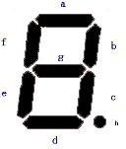
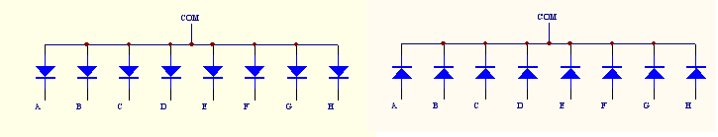
图2-1 数码管内部结构
如图2-1所示，应根据情况决定采用共阳（左图）或共阴（右图），其基本原则是：若单片机口线直接驱动数码管个段，最好采用共阳数码管，因为51系列单片机口线输出高电平时输出的电流很小，数码管不会太亮；若数码管是通过驱动芯片与单片机相连的，就要看驱动芯片对数码管极性的要求了。
点亮显示器有静态和动态两种方法。所谓静态显示，就是当显示器显示某一个字符时，相应的发光二极管恒定地导通或截止。例如，七段显示器地a,b,c,d,e,f导通，g截止，则显示0。这种显示方式，每一位都需要有一个8位输出口控制，所以占用硬件多，一般用于显示器位数较小（很小）的场合。当位数较多时，用静态显示所需的I/O口太多，一般采用动态显示方法。
所谓动态显示就是一位一位地轮流点亮各位显示器（扫描），对于每一位显示器来说，每隔一段时间点亮一次。显示器的点亮既和点亮时地导通电流有关，也和点亮时间和间隔时间地比例有关。调整电流和时间的参数，可实现亮度较高，较稳定的显示，同时可以减少工作电流。
这里COM是选通位。对于共阳数码管，当A、B、C、D、E、F、G、H 端接低电平，COM为高电平时，数码管各段全部点亮。例如，要想数码管显示“1”，就必须使数码管“B”“C”段点亮，其他段熄灭；所以使“B”“C”段为低电平，其他各脚均为高电平。在设计电路时可将这几位分别接到单片机的引脚上，别忘了加上限流电阻，这样就可以由程序控制数码管的工作情况。
若要驱动六个数码管，如果用一个端口驱动一个数码管，那么就需要六个空闲的端口，但在许多系统中并没有六个端口可用。此外，使用六个端口往往使得每个数字都需要独立的驱动（缓冲）电路和排阻，这将显著增加系统的成本。
最常见的解决方案是采用多路复用显示，电路图如2-2所示。这指的是对于每个显示只驱动六分之一的时间。只要在20-50Hz之间循环所有的显示，由于人眼的视觉残留，这样的显示方式看起来数码管是同时点亮的。
2、实验电路图
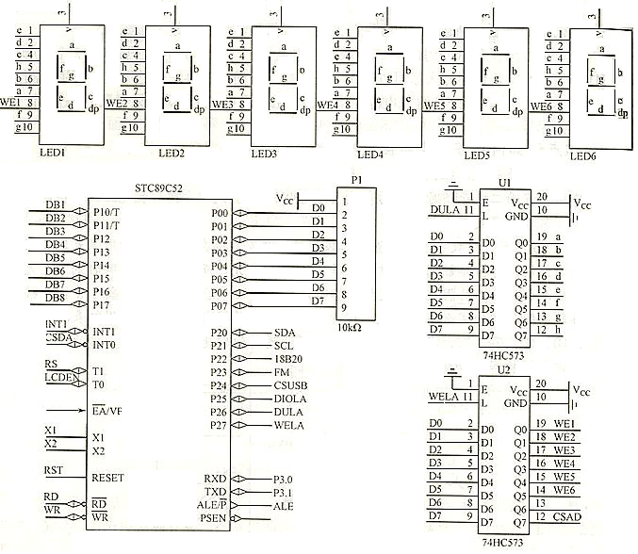
图2-2 数码管显示电路原理图
3、分析电路原理图，回答问题。
(1)图中，P0端口为何要接上拉电阻P1 为了使单片机P0口始终都保持在高电平状态
(2)图中，段选数据是通过 P0 (P0/P1/P2/P3)端口输出，位选数据是通过
P0 (P0/P1/P2/P3)端口输出。
(3)段选锁存器控制端是 P2^6 ，位选锁存器控制端是 P2^7 。

4、编写数码管扫描程序
#include <reg52.h>
#define uchar unsigned char
#define uint unsigned int
sbit dula=P2^6; //添加注释： 位声明P26为dula（段选锁存器控制端）
sbit wela=P2^7; //添加注释： 位声明P27为wela（位选选锁存器控制端）
uchar code table[]={
0x3f,0x06,0x5b,0x4f,
0x66,0x6d,0x7d,0x07,
0x7f,0x6f,0x77,0x7c,
0x39,0x5e,0x79,0x71}; //添加注释： 声明数码管段选字库方便后面使用
void delayms(uint);
void main()
{
uchar i,temp;
while(1)
{
temp=0xfe;
for(i=0;i<6;i++) //添加注释： 6次循环体遍历所有位的数码管
{
dula=1; //添加注释： 打开段选锁存器控制端（高电平）
P0=table[i]; //添加注释： 将第i个字库元素赋值给P0
dula=0; //添加注释： 关闭段选锁存器控制端（低电平）
wela=1; //添加注释： 打开位选锁存器控制端（高电平）
P0=temp; //添加注释： 将temp赋值给P0
wela=0; //添加注释： 关闭位选锁存器控制端（低电平）
temp=(temp<<1)+1; //添加注释： temp向左移位并加1
delayms(10);
}
}
}
void delayms(uint xms)
{
uint i,j;
for(i=xms;i>0;i--)
for(j=110;j>0;j--);
}
(1)按要求添加上面代码的注释。
(2)调试程序、并下载到TX-1C实验板，观察LED灯的运行情况。
实验现象是： 6个数码管从左到右依次闪烁012345

(3)调试程序，观察单个数码管扫描间隔时间小于 4 ms时，数码管显示趋于稳定，看不到闪烁的效果。

- 提高实验
利用延时和数码管（不用定时中断），实现一个秒表的功能，实现0~59s计时。实验效果要求演示给指导教师。

- 实验总结
1实现数码管动态显示时要弄清楚视觉残留和屏幕刷新的差别，搞混会导致程序效果不好。视觉残留可以用delay()但是屏幕刷新要使用for循环体重复执行数码管来刷新提高显示效果。
2.制作字库时要分清楚段选和位选时高低电平触发条件，搞混会导致程序混乱.
3.字库可利用代码code来使用外部存储以节省内部存储空间。
4.纯软件延时控制的秒表精准度仍然不够高，没有硬件定时器中断延时做的精准
附录：(修改程序代码无需打印，准备电子版备查)
程序2-四.c

实验三 中断实验
- 实验目的和要求
1、运用中断技术，实现中断控制；
2、运用定时器中断原理，实现定时控制；
3、熟练运用INT0中断和定时器中断原理，编程实现中断控制流水灯。
- 主要仪器设备
1、TX-1C单片机实验板1块；
2、PC机一台
3、软件环境：OS：WIN7、keil uVision4、STC下载器
- 实验内容及实验步骤
- 实验电路图

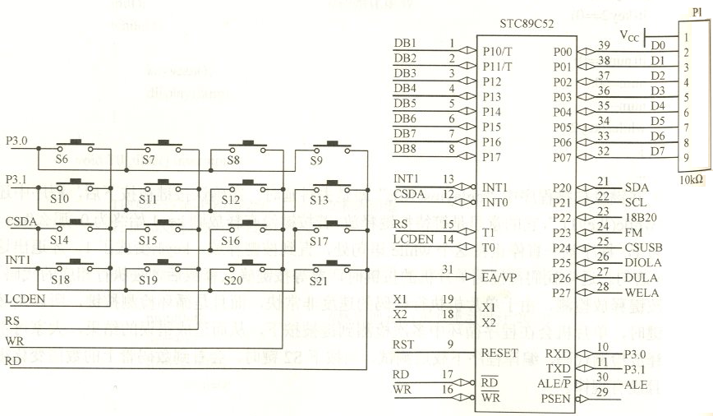
图3-1 外中断实验电路原理图

2、编写外中断程序
#include <reg52.h>
#define uchar unsigned char
#define uint unsigned int
sbit dula=P2^6;
sbit wela=P2^7;
sbit d1=P1^0;
sbit button_S16=P3^2; //添加注释： 位声明P3^2为按钮
uchar num;
uchar code table[]={
0x3f,0x06,0x5b,0x4f,
0x66,0x6d,0x7d,0x07,
0x7f,0x6f,0x77,0x7c,
0x39,0x5e,0x79,0x71};
void delayms(uint xms)
{
uint i,j;
for(i=xms;i>0;i--)
for(j=110;j>0;j--);
}

void main()
{
EA=1; //添加注释： 打开总中断
EX0=1; //添加注释： 外部中断允许
wela=1;
P0=0xaa;
wela=0;
button_S16=0; //添加注释： 按钮输出低电平
while(1)
{
for(num=0;num<16;num++)
{
d1=1;
dula=1;
P0=table[num];
dula=0;
delayms(1000);
}
}
}
void extre0() interrupt 0 //添加注释： 定义中断子函数
{
d1=0;
}
(1)按要求添加上面代码的注释。
(2)调试程序、并下载到TX-1C实验板，观察上电后开发板运行情况，按下S16按键，观察开发板运行情况。实验效果要求演示给指导教师。
实验现象是： 按下按钮时D1灯亮，数码管循环变慢，松开按钮时第一三五个数码管从0-f每秒一个循环显示，灯灭。

(3) 修改程序：当触发外中断0时，点亮P1口相连的所有发光二级管，当触发外中断1时，熄灭P1口的所有发光二极管。实验效果要求演示给指导教师。

3、编写定时中断程序
#include <reg52.h>
#include<intrins.h>
#define uint unsigned int
#define uchar unsigned char

#define fosc 11059200ul //添加注释： 定义单片机时钟频率
#define N 200 //每秒心跳数为200，定时时间为(1/200) s，即5ms

sbit dula=P2^6;
sbit wela=P2^7;
uchar temp,counter,num;
uchar code table[]={
0x3f,0x06,0x5b,0x4f,
0x66,0x6d,0x7d,0x07,
0x7f,0x6f,0x77,0x7c,
0x39,0x5e,0x79,0x71};
void delay(uint z);
void main()
{
counter=0;
num=0;
TMOD=0X01; //添加注释： 工作模式选择为定时中断模式
TH0=(65536-fosc/12/N) /256;
TL0=(65536-fosc/12/N)%256; //添加注释： 初值设置
EA=1; //添加注释：总中断开
ET0=1; //添加注释： T0定时中断允许开
TR0=1; //添加注释： T0定时器开
temp=0Xfe;
P1=temp;
dula=1;
P0=table[0];
dula=0;
wela=1;
P0=0xc0;
wela=0;
while (1)
{
delay(1000);
temp=_crol_(temp,1);
P1=temp;
}
}
void delay(uint z)
{
uint x,y;
for(x=z;x>0;x--)
for(y=110;y>0;y--);
}
void timer0() interrupt 1 //添加注释： 定时器0中断子函数
{
TH0=(65536-fosc/12/N) /256;
TL0=(65536-fosc/12/N)%256;
counter++; //添加注释： 计数自加
if(counter==100) //添加注释： counter条件判断500ms时变量清零
{
counter=0;
num++;
if(num==16)
num=0;
dula=1;
P0=table[num];
dula=0;
}
}
(1)按要求添加上面代码的注释。
(2)调试程序、并下载到TX-1C实验板，开发板运行情况。
实验现象是： led从1到8逐个依次点亮，所有数码管从0-f循环显示，led移位一次数码管依次增加两个数字

4、外中断触发方式有两种，分别是 电平触发 和 边沿触发 。
5、用定时器0的方式1实现第一个发光二极管以1Hz频率闪烁；用定时器1的方式1实现数码管前2位59s循环计时。实验效果要求演示给指导教师。

- 实验总结（谈谈本次实验你遇到了哪些问题，是如何解决的。）
外部中断的按钮可以通过控制单片机部分输出口来使用矩阵键盘的S6和S20来控制外部中断的0和中断1
中断序号和优先级关系有关联详见下表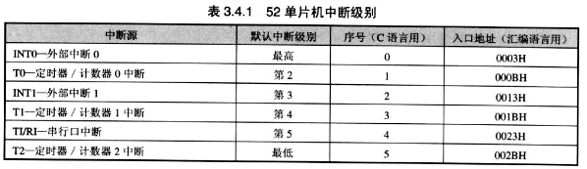
定时中断概念相较于以往的程序理解习惯比较难以理解，各个控制位容易混淆概念，时间控制容易出错。
通过重复观看教学视频，记忆公式，多次实验看效果解决的
附录：(修改程序代码无需打印，准备电子版备查)
程序3-三-2-3.c
程序3-三-3-5.c

实验四 串口通信实验

- 实验目的和要求
1、理解80C51的串行口；
2、学会使用串口调试助手；
3、能灵活运用串口原理，编程实现串口的控制。
- 主要仪器设备
1、TX-1C单片机实验板1块；
2、PC机一台
3、软件环境：OS：WIN7、keil uVision4、STC下载器、串口调试助手
- 实验内容及实验步骤
1、实验电路图
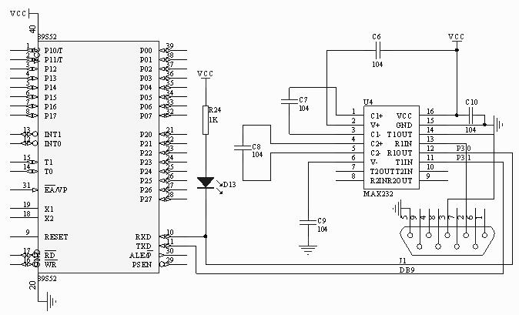
图4-1 串口通信电路原理图

2、串口调试界面
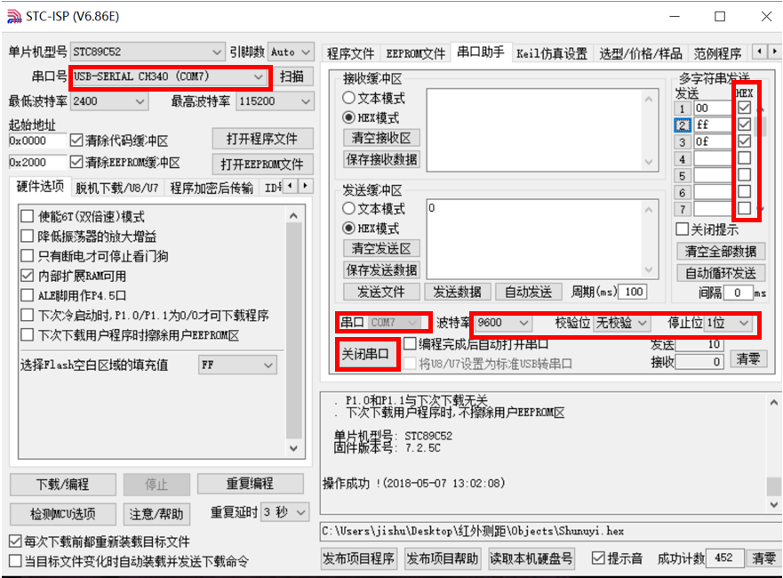
图4-2 串口通信界面

3、串口通信流程
如图4-2所示，在单片机与PC之间进行串口通信时，需要进行以下操作：
- 在ISP下载器界面上选择“串口助手”选项卡。
- 设置串口号，与下载时所用的串口号一致。
- 波特率设置为9600bps（与程序中预设值一致），校验位无，停止位1位。
- 在收发数据前，点击“打开串口”按钮。
- 若要发送数据，把数据输入发送缓冲区，点击“发送数据”；若要接收数据，观察接收数据缓冲区。
注意：无论收发数据，注意HEX模式/文本模式的选择，前者是16进制形式，后者是ASCII码形式。

4、串口通信程序

#include<reg52.h>
#define uint unsigned int
#define uchar unsigned char
unsigned char flag,a,i;
void main()
{
REN=1; //添加注释： 启动串行口接收数据
SM0=0; //添加注释： SM0启用同步移位寄存器
SM1=1; //添加注释： SM1启用10位异步收发
TMOD=0X20; //添加注释： 设定定时器1为八位自动重装方式
TR1=1; //添加注释： 启动T1定时器
TH1=0XFD;
TL1=0XFD; //添加注释： 设置定时初值，波特率为9600bps
EA=1; //添加注释： 全局中断使能
ES=1; //添加注释： 串口中断使能
while(1)
{
if(flag==1) //添加注释： 标志位是否等于1，为1时说明收到数据
{
ES=0; //添加注释： 串口中断使能关闭
flag=0;
SBUF=a; //添加注释： 接收到的数据赋值给串行口（发送数据）
while(!TI); //添加注释： 判断串口发送完成
TI=0; //添加注释： 给TI赋值0（清零TI）
ES=1;
}
}
}
void ser() interrupt 4 //添加注释： 触发串口中断程序
{
RI=0;
P1=SBUF; //添加注释： 收到的数据赋值给P1口
a=SBUF; //添加注释： 收到的数据赋值给变量a
flag=1;
}

(1)按要求添加上面代码的注释。
(2)调试程序、并下载到TX-1C实验板，PC端发送0XFF，开发板的现象是
所有发光二极管全灭 ；PC端发送0X00,开发板现象是： 所有发光二极管全亮 。实验效果要求演示给指导教师。
(3)修改程序：使通信波特率变更为2400bps，重复前一个实验。提示：计算并修改程序中TH1和TL1的值。实验效果要求演示给指导教师。

- 提高实验
修改程序：若单片机收到字符‘a’，则打开所有发光二级管；若收到字符‘b’，则关闭所有发光二级管；否则，所有发光二级管每隔1s闪烁一次。实验效果要求演示给指导教师。

- 实验总结
按报告完成结果出现了串口发送数据和接收数据不统一且灯光表现不正确的问题。分析发现：因为是仿真环境，需要调整REN=1;语句在TMOD之后或将REN，SM0，SM1三个值用SCON=0x50总线控制，调整后的结果显示：PC端发送0XFF，开发板的现象是所有发光二极管全灭 ；PC端发送0X00,开发板现象是： 所有发光二极管全亮 。

附录：(修改程序代码无需打印，准备电子版备查)

程序4-三-4-3.c
程序4-四.c

附 录
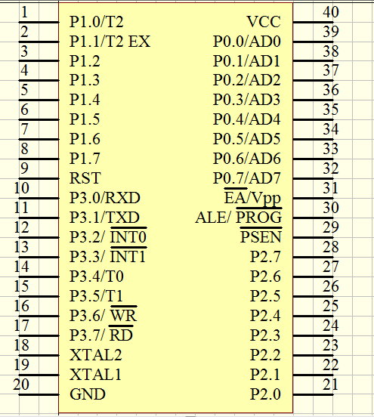
STC89C52引脚图

